PIEDĀVĀJUMS TIRGUS IZPĒTEI
“Slīpkluču sliežu slīpēšanai izgatavošana un piegāde”

Datums: 2026. gada ___. ________.
- IESNIEDZA
Uzņēmuma nosaukums*
Uzņēmuma reģistrācijas numurs
*Turpmāk tekstā - Pretendents
- KONTAKTPERSONA
Vārds, uzvārds, amats
Tālruņa numurs
Elektroniskā pasta adrese

- TIRGUS IZPĒTES NOTEIKUMI

  - Tirgus izpētes priekšmets ir slīpkluču sliežu slīpēšanai (turpmāk
tekstā – Preces) izgatavošana un piegāde Rīgas pašvaldības sabiedrībai ar ierobežotu atbildību “Rīgas satiksme” (turpmāk tekstā – Pasūtītājs).
  - Tirgus izpētes mērķis ir līguma noslēgšana par tirgus izpētes priekšmetu.
  - Piedāvājuma izvēles kritērijs ir piedāvājums ar zemāko cenu.
  - Pasūtītājam ir tiesības neizvēlēties nevienu piedāvājumu, pārtraukt vai izbeigt tirgus izpēti bez rezultāta.
  - Pasūtītājam ir tiesības labot aritmētiskās kļūdas, kas konstatētas piedāvājumu izvērtēšanas laikā, paziņojot Pretendentam par visiem labojumiem. Aritmētiskās kļūdas tiek labotas šādā kārtībā:
    - pārrēķinot Pretendenta finanšu piedāvājumu, aprēķins tiek veikts, ievērojot Pretendenta parakstītajā piedāvājumā norādītās vienību cenas;
    - novērtējot un salīdzinot piedāvājumus, kuros bijušas aritmētiskās kļūdas, Pasūtītājs ņem vērā tikai izlabotās cenas.
  - Pasūtītājam ir tiesības atbilstības pārbaudi kvalifikācijas prasībām un tehnisko piedāvājumu pārbaudi veikt tikai Pretendentam, kura piedāvājums ir zemāko piedāvāto cenu, pārbaudot, vai finanšu piedāvājumā nav aritmētiskas kļūdas.
  - Pasūtītājam ir tiesības noraidīt Pretendenta piedāvājumu, ja Pretendents, tā dalībnieks vai biedrs (ja pretendents ir piegādātāju apvienība vai personālsabiedrība) kā līgumslēdzēja puse vai līgumslēdzējas puses dalībnieks vai biedrs (ja līgumslēdzēja puse ir bijusi piegādātāju apvienība vai personālsabiedrība) nav pildījis ar Pasūtītāju, noslēgtu iepirkuma līgumu, vispārīgo vienošanos un tādēļ Pasūtītājs ir vienpusēji atkāpies no iepirkuma līguma, vispārīgās vienošanās un līdz pieteikuma vai piedāvājuma iesniegšanas dienai nav pagājuši trīs gadi.

- PRETENDENTA APLIECINĀJUMS:
  - Apliecinām, ka Pretendents nav maksātnespējīgs, netiek likvidēts, tam nav apturēta saimnieciskā darbība, tam nav nodokļu parādi, kas pārsniedz 150,00 euro un tas nav izslēgts no pievienotās vērtības nodokļa maksātāju reģistra (ja persona ir pievienotās vērtības nodokļa maksātājs).
  - Uz Pretendentu neattiecas Starptautisko un Latvijas Republikas nacionālo sankciju likuma 11.¹ panta pirmajā daļā un otrajā daļā minētie izslēgšanas noteikumi.
  - Apliecinām, ka uz Pretendentu neattiecas PADOMES REGULA (ES) 2025/2033 (2025. gada 23. oktobris), ar kuru groza Regulu (ES) Nr. 833/2014 par ierobežojošiem pasākumiem saistībā ar Krievijas darbībām, kas destabilizē situāciju Ukrainā 5.k. panta 1.punktā noteiktais, proti, Pretendents (tai skaitā Pretendenta apakšuzņēmējs/-i) nav:
- Krievijas valstspiederīgais vai fiziska persona, kas uzturas Krievijā vai juridiska persona, vienība vai struktūra, kas iedibināta Krievijā;
- juridiska persona, vienība vai struktūra, kuras īpašumtiesības vairāk nekā 50 % apmērā tieši vai netieši pieder šā punkta a) apakšpunktā minētai fiziskai vai juridiskai personai, vienībai vai struktūrai; vai
- fiziska vai juridiska persona, vienība vai struktūra, kas darbojas kādas šā punkta a) vai b) apakšpunktā minētās vienības vārdā vai saskaņā ar tās norādēm,
tostarp, ja uz tām attiecas vairāk nekā 10 % no līguma vērtības, apakšuzņēmējiem, piegādātājiem vai vienībām, uz kuru spējām paļaujas publiskā iepirkuma direktīvu nozīmē.
  - Apliecinām, ka piedāvājumā nav iekļautas preces, kuru izcelsmes valsts ir Krievijas Federācija vai Baltkrievijas Republika.
  - Visas izmaksas, kas saistītas ar paredzamā līguma izpildi, iekļautas piedāvātajās vienības cenās.
  - Apakšuzņēmēju piesaiste (ja tāda plānota):
☐ Apliecinām, ka līguma izpildi veiksim patstāvīgi, nepiesaistot apakšuzņēmējus;
☐ Līguma izpildē ir plānots piesaistīt apakšuzņēmējus (t. sk., pašnodarbinātas personas):
Nosaukums un reģistrācijas numurs/ vārds, uzvārds | Nododamie darba uzdevumi | Nododamā līguma summas daļa naudas izteiksmē
- PIEDĀVĀJUMS
  - Pretendents iesniedz piedāvājumu, aizpildot 1.pielikumu.
  - Pretendents, iesniedzot finanšu piedāvājumu, norāda piedāvātās cenas ar precizitāti līdz divām zīmēm aiz komata.
  - Paredzamā līguma termiņš: 2 gadi.

- KONTAKTINFORMĀCIJA
Pasūtītāja kontaktpersona: Iepirkumu un līgumu pārvaldības daļas Tirgus izpētes un iepirkumu metodoloģijas nodaļas iepirkumu speciāliste Nataļja Vjatkina, e-pasts: natalja.vjatkina@rigassatiksme.lv.

- INFORMĀCIJA PAR PASŪTĪTĀJU
Sabiedrība ar ierobežotu atbildību “Rīgas satiksme” dibināta 2003. gada 20. februārī. Tā ir 100% Rīgas pilsētas pašvaldībai piederoša kapitālsabiedrība. Uzņēmums savu darbību organizē un īsteno saskaņā ar starptautiski atzītiem standartiem: ISO 9001:2015 kvalitātes vadības sistēmu, ISO 45001:2018 arodveselības un darba drošības vadības sistēmu, kā arī ISO 50001:2018 energopārvaldības sistēmu (https://www.rigassatiksme.lv/lv/par-mums/publiskojama-informacija/sertifikati/).

Pielikumā:
1.pielikums “Tehniskā specifikācija un pretendenta tehniskais un finanšu piedāvājums”.
2.pielikums “Rasējums. Slīpklūcis.”

1.pielikums
Tehniskā specifikācija un pretendenta tehniskais un finanšu piedāvājums
Tehniskā specifikācija
Slīpklucis sliežu slīpēšanai
Modelis / marķējums: CP 14A F36
Pielietojums:
Sliežu ceļu slīpēšanai ar slīpvagonu
Tehniskie parametri:
Izmērs - saskaņā ar rasējumu pielikumā
Abrazīvais materiāls - 14A – brūnais elektrokorunds
Graudainība - F36
Saistviela - CP – Ceramic Pressed (keramiskā / vitrificētā saistviela
Daudzums 2 gadiem: 2000 gab.
Piegādes pēc pieprasījuma.
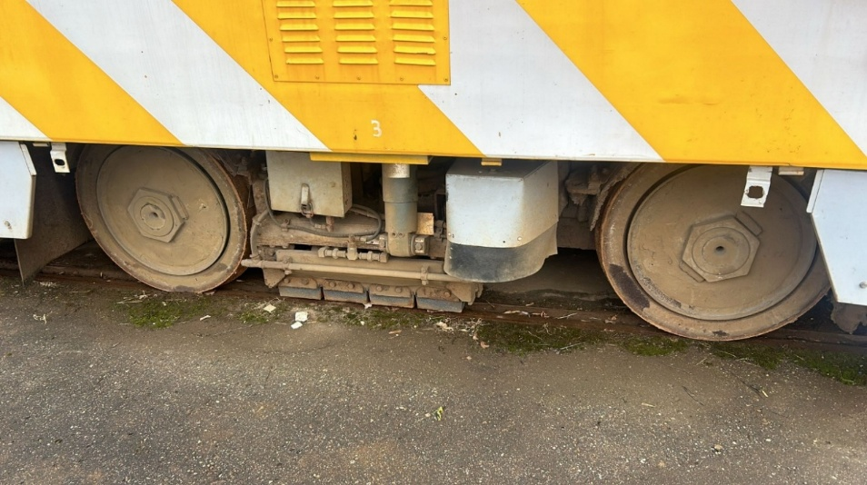

Pretendenta piedāvājums
 | mērvienība | Vienības cena (EUR bez PVN) | Daudzums | Kopā  (EUR bez PVN)
Slīpklucis sliežu slīpēšanai | Gab. |  | 2000
Vienreizēja maksa par formas izgatavošanu | Gab. |  | 1
Kopējā cena

Preču piegādes nosacījumi | Pretendenta atbilde
Piedāvājuma derīguma termiņš
Piegādes nosacījumi (Incoterms)
Piegādes izmaksas
Izgatavošanas un piegādes laiks
Apmaksas nosacījumi
Tehniskie parametri: | Norādīt vai atbilst tehniskajā specifikācijā noteiktajiem
Citi nosacījumi, kas nodrošina piedāvājuma cenas spēkā esamību

2.pielikums
